INSTITUTO SUPERIOR DE ENGENHARIA DE COIMBRA

Licenciatura de Engenharia Informática

Sistemas Operativos 2



Trabalho Prático

2018

Fábio Coito

21240055

Engenharia Informática

Redes e Administração de Sistemas

Coimbra, junho 2018

# Contextualização

Sou um aluno do ramo de redes e administração de sistemas. Neste momento tenho apenas a cadeira de Sistemas Operativos 2 por fazer para completar a licenciatura em Engenharia Informática.

Fui fazer os exames no ano letivo anterior sendo que consegui uma nota de 40% no recurso e não consegui melhorar na especial e entreguei o trabalho na época normal no que consegui a classificação de 19%. Entreguei também na época especialíssima, mas não foi suficiente para melhorar.

Este ano falhei a entrega da primeira meta. Consegui perceber muito mais os mecanismos abordados pelo que não faltei a uma aula e tentei sempre acabar os exercícios.

Como arranjei um emprego a tempo inteiro não consegui reservar muito tempo para realizar o trabalho pratico. Também como está um pouco fora da minha área, não tive grande vontade para me esforçar na realização.

Pondo isto, penso que consegui um trabalho melhor que o anterior, apesar de faltar muita coisa.

# Projetos

Este ano estava proposto a divisão do trabalho em 4 projetos (cliente, servidor, gateway, dll), sendo que o cliente e o servidor deveriam apresentar uma interface gráfica.

Um problema que detetei foi que apos atualizar a versão do visual studio os projetos deixavam de reconhecer as dll de sistema que eram chamadas nos includes. Para resolver isto deve-se verificar o Windows SDK Version tal como apresentado na figura.

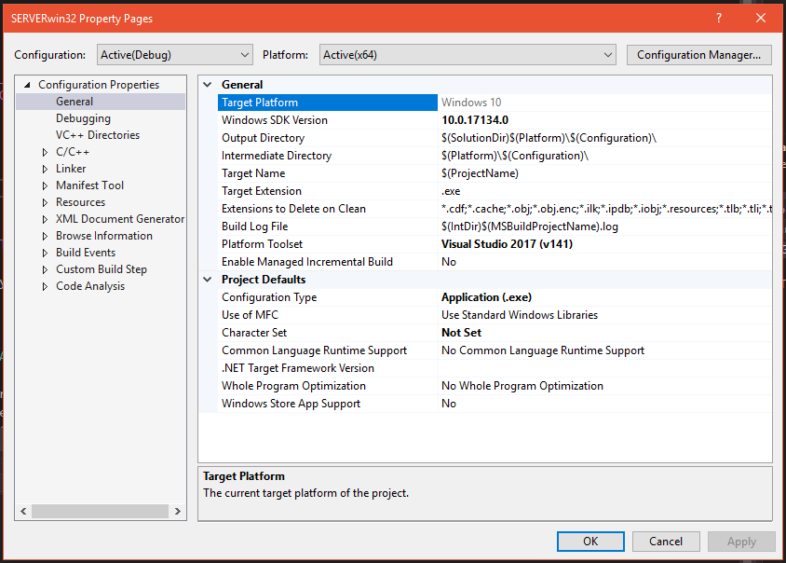

# Ficheiros dos Projetos

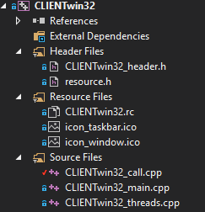

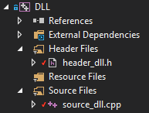

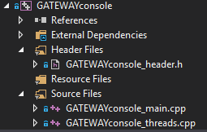

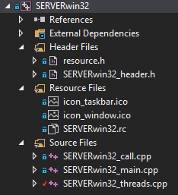

# Recursos

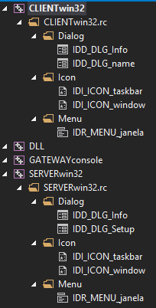

# Estruturas de dados

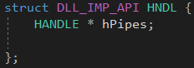

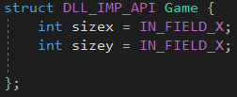

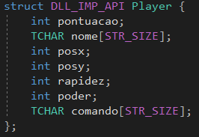

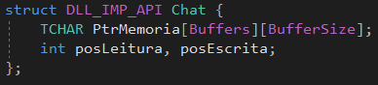

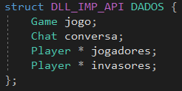

# Janelas do Cliente



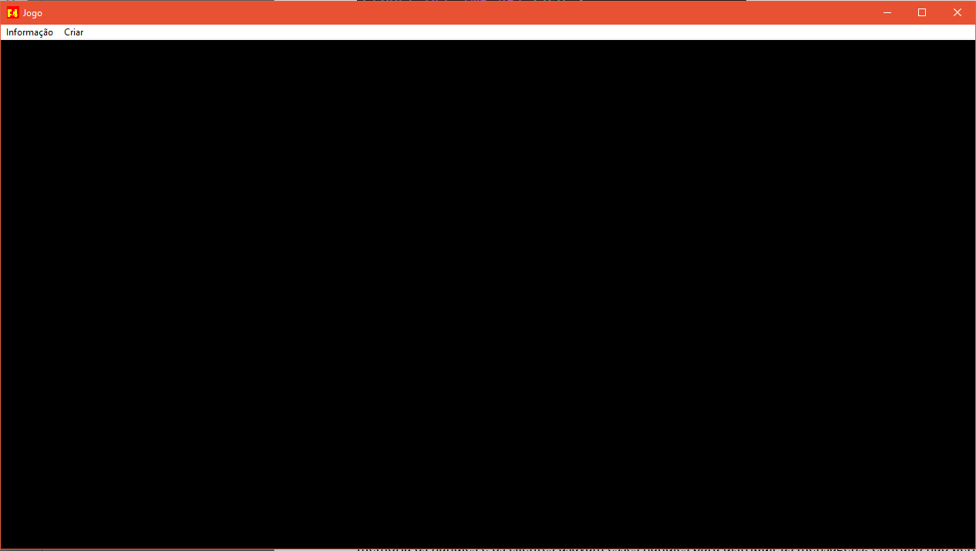

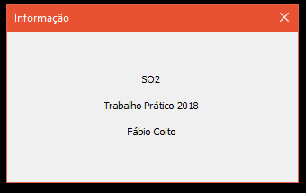

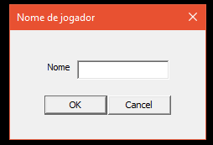

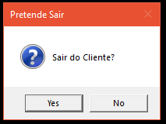

# Janelas do Servidor



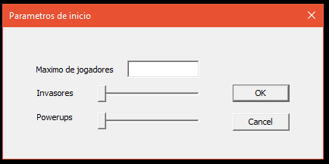



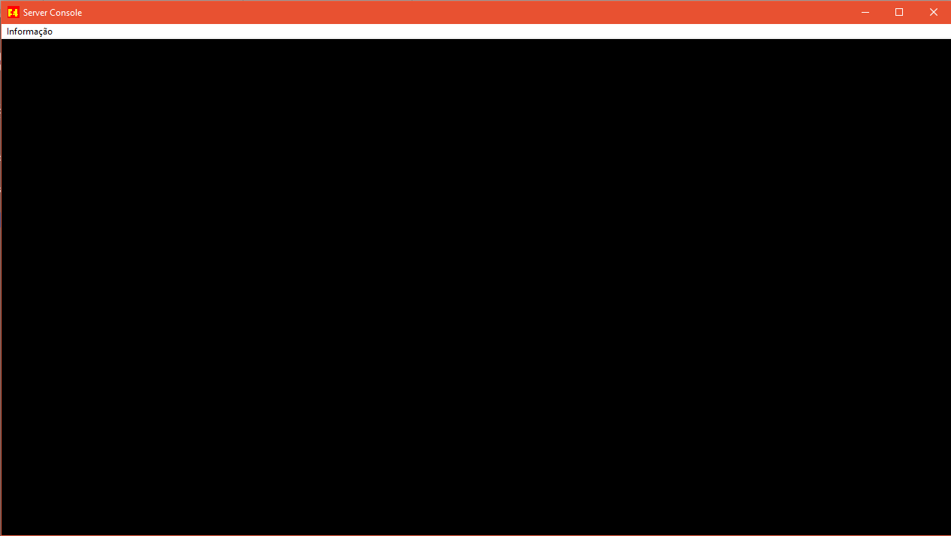



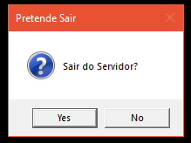

# Sumarização do ponto atual do trabalho

Devo dizer que o trabalho está bastante incompleto e não cumpre os requisitos. Demorei demasiado tempo a perceber a parte gráfica do trabalho e tentar estruturar o decorrer da execução.

Basicamente a única coisa implementada é a parte gráfica. Só consegui criar as janelas e modificar alguns parâmetros. Defini as estruturas e tentei implementar a memoria partilhada, mas não concluí.

Posso concluir que devia ter me dedicado mais na realização deste trabalho até porque não percebo muito de programação e não sei estruturar um trabalho destes. Realmente achei que este é um trabalho para executar em mais de um mês. Era interessante ter concluído o trabalho porque poderia ser usado para alguma coisa.